新 书 推 荐
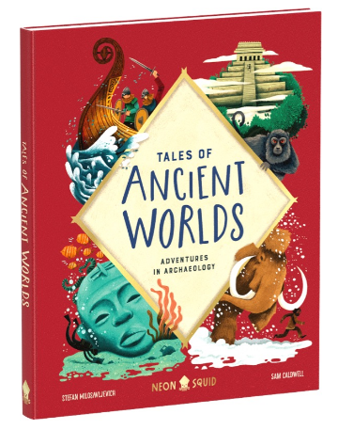
中文书名：《古代世界的故事》
英文书名：TALES OF THE ANCIENT WORLDS
作 者：Stefan Milosavljevich and Sam Caldwell
出 版 社：Neon Squid
代理公司：ANA/Yao Zhang
页 数：160页
出版时间：2022年1月
代理地区：中国大陆、台湾
审读资料：电子稿
类 型：儿童知识读物

内容简介：

不容错过的精美考古知识大书

海难残骸、埃及宝藏和维京便便化石之间有什么联系？这些都已经被考古学家发现啦！

在YouTube 名人斯特凡·米洛萨夫列维奇的这本书中探索考古学的世界，阅读那些令人难以置信的发现。比如藏在地下2000年的兵马俑和用猛犸象骨头建造的、神秘的冰河时期神庙。顺便看看你是否具备成为一名考古学家所需的条件，并认识那些使这些过去和历史重现生机的伟大开拓者。

  - 这是一本包含了尼安德特人、古希腊和玛雅等人类发展进化史的精彩礼物书。
  - 一本令人兴奋的儿童考古学书籍在市面上还很少见。
  - 丰富的印第安纳琼斯风格的神秘和冒险，恰逢迪斯尼新电影即将上映（2022年7月）。
  - 由一个受欢迎的Youtubor创作，他以自己独特的方式把历史故事描绘得异常生动。

作者简介：

斯特凡·米洛萨夫列维奇 (Stefan Milosavljevich)从小就痴迷于历史。在英国谢菲尔德大学考古学专业毕业后，他花了几年时间在欧洲各地教授儿童英语。现在他是一名YouTube名人，在他的YouTube频道Stefan Milo上发布有关考古学、人类学，以及人类进化的视频。斯特凡的目标是将历史带进现代生活，并激发大家对人类所经历的不可思议的旅程的兴趣。他的视频已经被观看了650多万次。

山姆·考德威尔 (Sam Caldwell)是来自英国格拉斯哥的插画家。他在英格兰北部长大，在爱丁堡艺术学院学习绘画。山姆喜欢创造能够讲述故事的人物和画面，经常使用自然的纹理和大地色系。山姆为许多儿童读物画了插图，包括蒂姆·弗兰纳里的《怪异，狂野，神奇！》，这本书获得了荒野协会2020年儿童文学环境奖（Environment Award for Children’s Literature）。

内文插图：
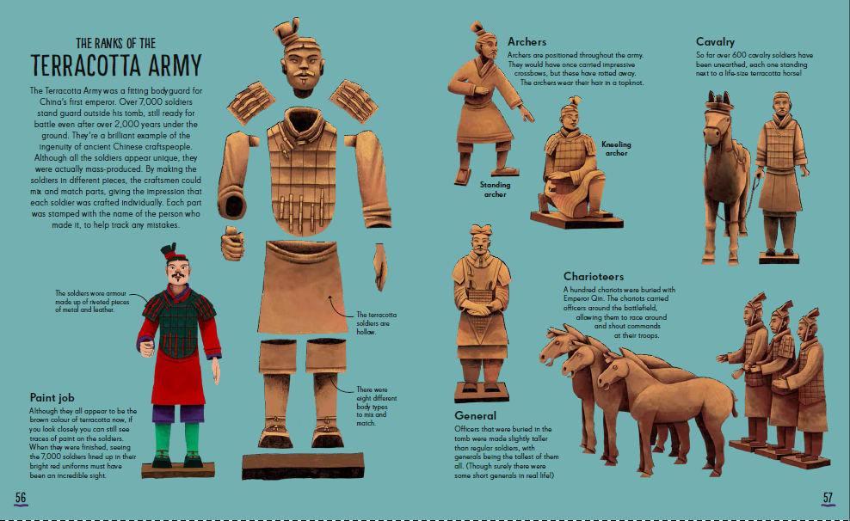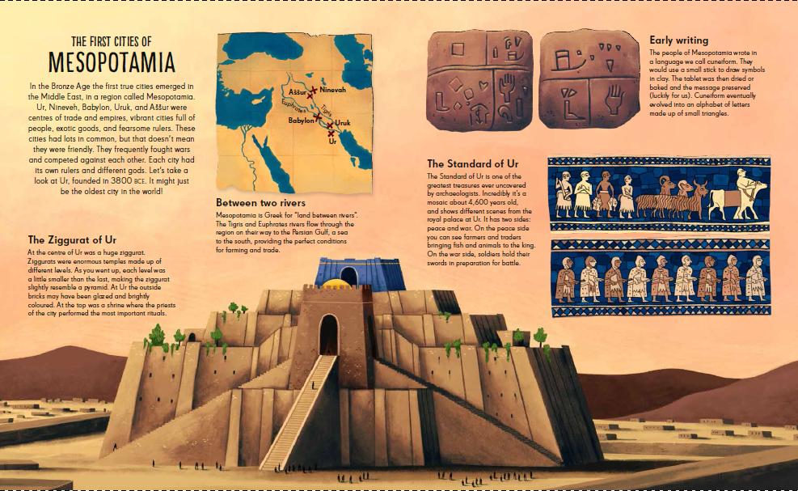

谢谢您的阅读！
请将回馈信息发送至：张瑶（Yao Zhang)
安德鲁﹒纳伯格联合国际有限公司北京代表处
北京市海淀区中关村大街甲59号中国人民大学文化大厦1705室, 邮编：100872
电话：010-82449325
传真：010-82504200
Email: Yao@nurnberg.com.cn
网址：www.nurnberg.com.cn
微博：http://weibo.com/nurnberg
豆瓣小站：http://site.douban.com/110577/
微信订阅号：ANABJ2002

